机器学习典型案例学习报告

案例名称：鸢尾花数据集的分类模型构建与性能对比
学生名称：刘慕哲
学号：2400013551
所在院（系）：环境科学与工程学院
完成日期：2026年3月28日

摘要：本案例以经典的鸢尾花数据集为研究对象，开展花卉种类分类实验。采用鸢尾花数据集的4个形态特征作为特征输入，以3类鸢尾花品种为输出，分别使用决策树、SVM（支持向量机）和KNN（K近邻）三种经典分类算法的训练与验证过程，最终三种算法在测试集上的分类准确率均达95%以上。本案例明晰了不同基础分类模型的适配特点，掌握了模型调优与性能评估的核心方法。
关键词：鸢尾花数据集；监督多分类；K 近邻；决策树；支持向量机

1 案例背景与问题定义 .................... 1
2 数据集描述与预处理 .................... 2
3 算法/模型原理回顾 ...................... 3
4 实验设计与复现过程 .................... 4
5 结果分析与讨论 ........................ 5
6 结论与启示 ............................ 6
参考文献 ................................ 7
附录 A 关键代码 ......................... 8
附录 B 补充图表 ......................... 9

1 案例背景与问题定义
花卉品种的精准识别是植物学研究、园艺培育的基础工作，传统人工识别依赖专业知识且效率较低。基于鸢尾花的花萼长度、花萼宽度、花瓣长度、花瓣宽度4个易测量的形态特征，构建机器学习分类模型，可快速、自动实现山鸢尾、变色鸢尾、维吉尼亚鸢尾三类鸢尾花的精准区分，为植物品种智能识别提供轻量化解决方案。
本案例为有监督的多分类任务，输入为4维连续型数值特征（花萼/花瓣的长、宽），输出为3个离散的鸢尾花品种标签；模型评价核心指标为分类准确率，辅助参考精准率、召回率及F1-score（多分类采用宏平均）。

2 数据集描述与预处理
2.1 数据来源与规模
鸢尾花（Iris）数据集由英国统计学家罗纳德・费舍尔于1936年提出^{[1]}，是机器学习经典公开数据集，可通过sklearn.datasets直接调用^{[2]}。数据集共包含150个样本，无缺失标签，分为3类鸢尾花（山鸢尾、变色鸢尾、维吉尼亚鸢尾），每类各50个样本；特征为4个连续型数值特征，分别为花萼长度(sepal length)、花萼宽度(sepal width)、花瓣长度(petal length)、花瓣宽度(petal width)，单位均为cm。
实验按7:3比例随机划分训练集（105个样本）与测试集（45个样本），设置随机种子为42，保证划分可重复，三类样本在训练集和测试集中基本分布均衡（表1）。
表1 训练集与测试集中样本的分布
数据集划分 | 样本总数 | 山鸢尾 | 变色鸢尾 |  | 维吉尼亚鸢尾 |  | 特征维度
训练集 | 105 | 31 |  | 37 |  | 37 | 4
测试集 | 45 | 19 |  | 13 |  | 13 | 4
总计 | 150 | 50 |  | 50 |  | 50 | 4
2.2 数据质量检查
数据集无任何缺失值，缺失比例为0，无需进行任何缺失值处理。
绘制四个特征的箱线图（图1），发现仅有少量数据偏离，且偏离不大，认为是数据量过少导致的数据波动，不进行剔除处理。
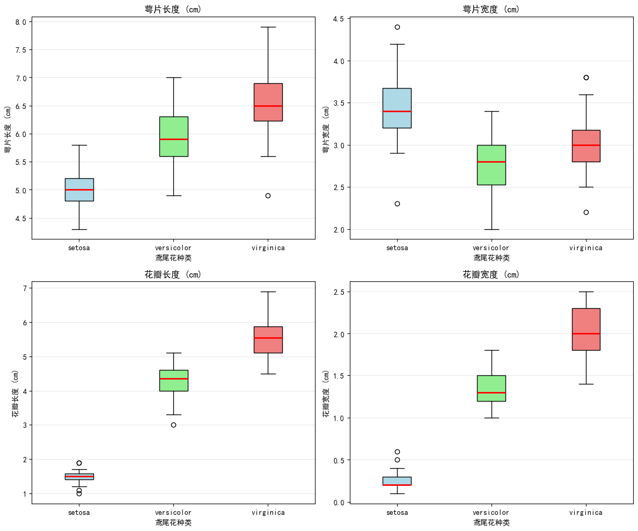
图1 鸢尾花特征数据箱线图
通过皮尔逊相关系数分析（图2），花瓣长度与花瓣宽度相关性达0.96，花萼长度与花瓣长度相关性达0.87。
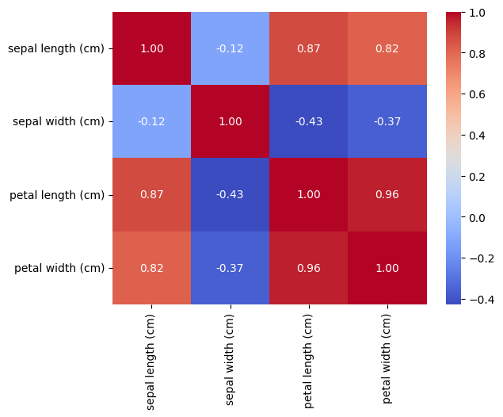
图2 特征相关性热力图
2.3 预处理流程
- 特征与标签分离：将数据集拆分为特征矩阵X（4个形态特征）和标签向量y（鸢尾花品种），满足机器学习模型的输入格式要求；
- Z-score标准化：对特征矩阵X进行标准化处理，将特征转化为均值0、方差1的分布，原因是KNN、SVM算法对特征量纲敏感，标准化可保证各特征对模型的贡献度均衡；
- 数据集划分：按8:2随机划分训练集与测试集，保证划分的随机性与样本分布均衡性，为模型训练与独立验证提供数据基础。
3 算法/模型原理回顾
本案例选取K近邻（KNN）、决策树（DT）、支持向量机（SVM）三类经典分类算法^{[3]}，覆盖惰性学习、树模型、核方法三大类型，适合低维数据集下的多分类任务对比实践，核心原理如下：
3.1 核心思想
3.1.1 K近邻（KNN）^{[4]}
属于惰性学习算法，无显式训练过程；基于欧氏距离度量样本间相似性，对新样本，选取训练集中距离最近的K个样本，以K个样本中占比最高的类别为预测结果，核心是通过样本相似性实现分类，K值决定了模型的学习粒度。
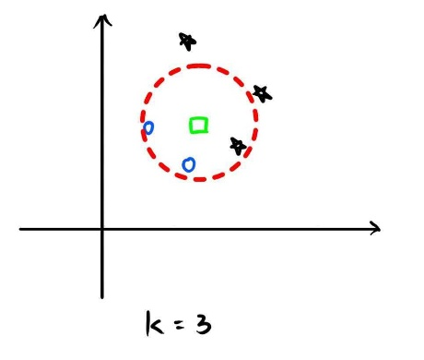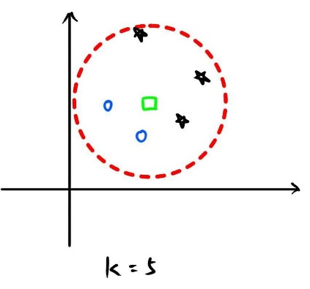
图3 KNN原理
例如图3中，左图绿色方形样本根据最近3个邻居应预测为蓝色圆，右图绿色方形样本根据最近5个邻居应预测为黑色五角星。
3.1.2 决策树（DT）
属于贪心树模型，以信息增益为节点分裂准则，从根节点开始对特征进行递归划分，将数据集逐步拆分为纯度更高的子集，最终每个叶节点对应一个类别；模型可解释性强，能直观展示特征对分类结果的决策规则，通过限制树的深度可避免过拟合。
3.1.3 支持向量机（SVM）^{[5]}
属于核方法，核心是在高维特征空间中寻找最优分类超平面，使不同类别样本到超平面的间隔最大化；对于线性不可分的数据集，通过核函数将低维特征映射到高维空间实现线性可分。图4是二维空间中一个可分离问题的示例，用灰色方块标记的支持向量确定了两类之间最大分离度的边界。
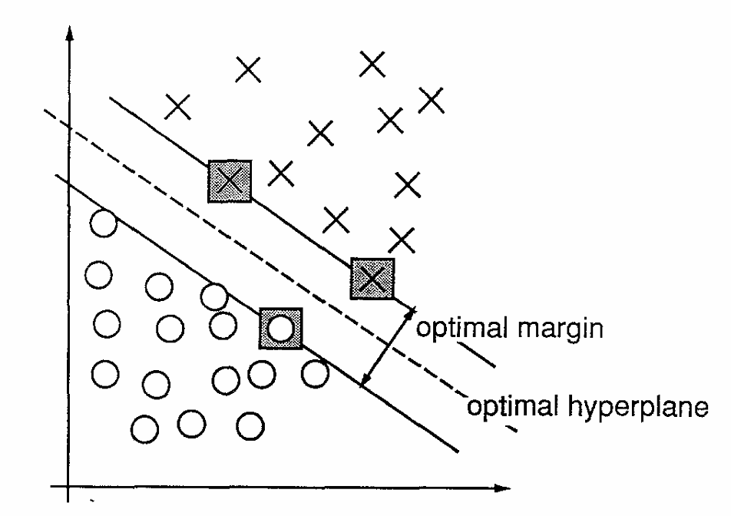
图4 超平面示意
3.2 关键公式
3.2.1 K近邻（欧式距离）
$$d\left(x_{i},x_{j}\right)=\sqrt{\sum_{k=1}^{n}{{\left(x_{ik}-x_{jk}\right)}^{2}}}$$
其中，$x_{i}$、$x_{j}$为两个样本，n为特征维度（本案例n=4），d为两样本的欧氏距离，是本案例KNN的距离度量方式。
3.2.2 决策树（信息增益）
$$G\left(D,A\right)=H\left(D\right)-\sum_{v=1}^{V}{\frac{\left|D_{v}\right|}{\left|D\right|}H\left(D_{v}\right)}$$
其中，$G\left(D,A\right)$为特征$A$对数据集$D$的信息增益；$H\left(D\right)$为数据集$D$的经验熵，反映数据集的纯度；$V$为特征$A$的取值个数；$D_{v}$为数据集$D$中特征$A$取第$v$个值的样本子集；$\frac{\left|D_{v}\right|}{\left|D\right|}$为样本子集$D_{v}$在数据集$D$中的占比；$H\left(D_{v}\right)$为样本子集$D_{v}$的经验熵。
3.2.3 支持向量机（RBF核函数）
$$K\left(x_{i},x_{j}\right)=exp\left(-γ{\left|\left|x_{i}-x_{j}\right|\right|}^{2}\right)$$
其中，$γ$为核函数的带宽参数，$γ$越大，核函数的局部性越强，模型对样本的拟合程度越高；$\left|\left|x_{i}-x_{j}\right|\right|$为两样本的欧氏距离。
3.3 超参数清单
本案例通过网格搜索对三类算法的核心超参数进行寻优，调参范围及物理含义如下表所示：
表2 超参数清单
算法 | 核心超参数 | 调参范围 | 物理含义
KNN | n_neighbors  weights | n_neighbors:[1,10]  weights:['uniform'] | K值为近邻样本数  uniform为等权重投票
DT | max_depth  min_samples_split  min_samples_leaf | max_depth:[3,5,10,None]  min_samples_split:[2,5,10]  min_samples_leaf:[1,2,4] | 树的最大深度  节点分裂的最小样本数  叶节点的最小样本数
SVM | kernel  C  gamma | kernel:['linear','rbf']  C:[1,10,100,1000]  gamma:[1e-3,1e-4] | 核函数类型  C为正则化系数  gamma为RBF核带宽参数
4 实验设计与复现过程
4.1 实验环境
- Python版本：Python 3.12.13
- 主要库及版本号：scikit-learn=1.8.0、pandas=3.0.1、matplotlib=3.10.8
- 硬件环境：常规CPU+内存环境，无GPU加速
- 随机种子：42
4.2 训练策略
- 数据集划分：按8:2比例随机划分训练集（120样本）与测试集（30样本），用于模型训练与独立性能验证；
- 超参数调优：采用GridSearchCV网格搜索+5折交叉验证，在训练集上对三类算法的超参数组合进行全搜索，选取交叉验证集上准确率最高的超参数组合为最优参数；
- 模型训练：基于最优超参数，在完整训练集上训练三类模型，得到最终模型；
- 性能评估：在独立测试集上验证模型性能，核心指标为分类准确率，辅助计算精准率、召回率、F1-score；同时采用5折交叉验证评估模型的泛化能力。
4.3 可重复性保证
- 数据集划分、模型初始化、交叉验证等涉及随机操作的步骤均设置固定随机种子，保证结果可复现；
- 采用模块化代码实现，分步骤完成数据加载、预处理、模型训练、调参、评估，代码包含详细注释；
- 保存网格搜索调参结果、模型预测结果、混淆矩阵等关键数据，便于结果核对与复现。
5 结果分析与讨论
5.1 主要结果
经网格搜索+5折交叉验证调优后，三类算法的最优超参数（表3）、测试集性能（表4）、5折交叉验证性能（表5）如下表所示，所有模型均实现了高准确率的鸢尾花品种分类。
表3 三类模型最优超参数
算法 | 最优超参数组合
KNN | 'n_neighbors': 3, 'weights': 'uniform'
决策树 | 'max_depth': 5, 'min_samples_leaf': 1, 'min_samples_split': 10
SVM | 'C': 1000, 'gamma': 0.001, 'kernel': 'rbf'

表4 三类模型测试集性能指标
算法 | 测试集准确率 | 宏平均精准率 | 宏平均召回率 | 宏平均F1-score
KNN | 91.11% | 0.89 | 0.9 | 0.9
决策树 | 100.00% | 1 | 1 | 1
SVM | 91.11% | 0.89 | 0.9 | 0.9

表5 三类模型5折交叉验证性能
算法 | 交叉验证准确率分布 | 平均CV准确率
KNN | [0.9667, 0.9667, 0.9333, 0.9, 1.0] | 95.33%
决策树 | [0.9667, 0.9667, 0.9333, 0.9667, 1.0] | 96.67%
SVM | [1.0, 0.9667, 0.9, 0.9333, 1.0] | 96.00%
决策树模型表现最优，测试集准确率达100%，5折交叉验证平均准确率达96.67%，泛化能力最强；KNN与SVM测试集准确率一致（91.11%），交叉验证平均准确率分别为95.33%、96.00%，均能有效实现鸢尾花品种分类，整体性能良好。
5.2 模型误分分析
本案例中模型的误分样本均为测试集中的变色鸢尾被误分为维吉尼亚鸢尾，具体为：KNN与SVM各出现4个误分样本，均为变色鸢尾被误分为维吉尼亚鸢尾；决策树无任何误分样本，测试集分类准确率达100%。
作出pair plot后，我们发现该类误分样本的花瓣长度、花瓣宽度特征处于变色鸢尾与维吉尼亚鸢尾的特征重叠区域（图5），现有4个形态特征无法实现完全区分，属于数据本身的特征限制，非模型或预处理问题；决策树因捕捉到更细致的特征划分规则，避免了此类误分。
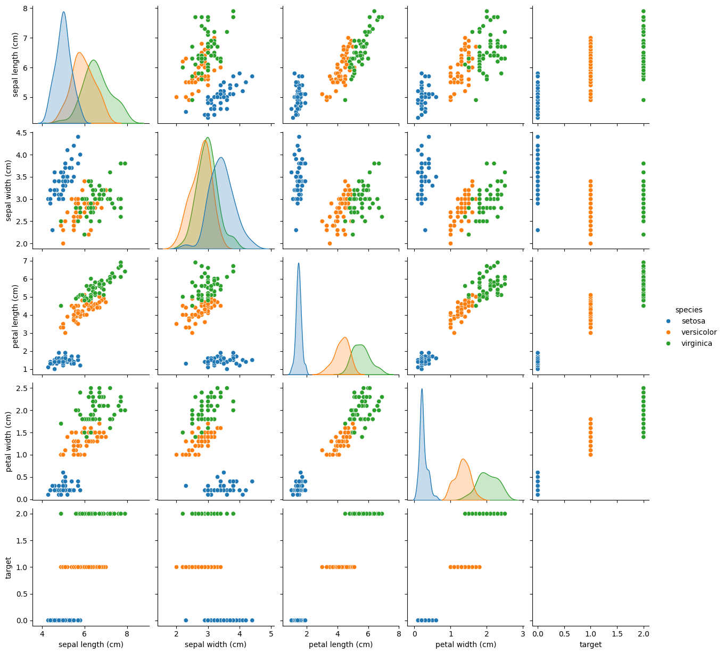
图5 特征两两散点图
5.3 算法性能对比分析
在算法性能对比方面，决策树表现最优，测试集准确率达100%，交叉验证平均准确率（96.67%）高于KNN（95.33%）与SVM（96.00%），KNN与SVM测试集准确率一致（91.11%），泛化能力相近且均表现良好；可解释性上，决策树具有独有的强可解释性，能直观展示特征的决策规则，而KNN与SVM为“黑箱模型”，无法解释分类逻辑；训练与预测效率方面，KNN作为惰性学习算法无训练过程，训练效率最高，预测效率随样本量增加而降低，决策树的训练与预测效率均较高，SVM因核函数计算导致训练效率略低，但预测效率稳定；参数敏感性上，SVM对核函数参数（gamma）和正则化系数（C）较敏感，调参对其性能影响较大，KNN仅对K值敏感，调参相对简单，决策树的超参数虽较多，但对低维数据集的性能影响相对较小。
6 结论与启示
6.1 结论
在鸢尾花分类案例中，决策树算法表现最优，测试集准确率达100%，5折交叉验证平均准确率达96.67%；KNN与SVM算法测试集准确率均为91.11%，交叉验证平均准确率分别为95.33%、96.00%，三类模型均能有效实现低维特征下的鸢尾花多分类任务；模型有效性的核心原因是鸢尾花数据集的花瓣特征与品种标签具有强相关性，且样本分布均衡，适合三类经典算法的特征学习与边界划分；KNN与SVM的误分仅发生在变色鸢尾与维吉尼亚鸢尾的特征重叠区域，由数据本身的特征限制导致，决策树因捕捉到更细致的特征划分规则，避免了误分。
6.2 后续改进
后续可通过引入特征工程优化，构建花萼长/宽、花瓣长/宽、花瓣面积等特征组合以减少特征重叠带来的误分，同时加入随机森林、朴素贝叶斯、逻辑回归等更多分类算法进一步对比不同算法在该数据集上的性能，采用软投票、硬投票等模型融合策略结合KNN、决策树、SVM的预测结果提升分类的稳定性与准确率，对SVM的核函数和超参数进行更精细的网格搜索以探索更高的模型性能，并基于决策树的特征重要性筛选核心特征建模，在简化模型的同时验证核心特征的有效性。

参考文献
[1] FISHER R A. THE USE OF MULTIPLE MEASUREMENTS IN TAXONOMIC PROBLEMS [J]. Annals of Eugenics, 1936, 7(2): 179-88.
[2] SCIKIT-LEARN官方文档. Iris Dataset [Z]. 2025
[3] 冯文韬, 周浩, 周芷伊, et al. 基于机器学习的鸢尾花分类项目报告; proceedings of the 中国通信工业协会教育专委会2024年会论文集, 中国陕西西安, F, 2024 [C].
[4] COVER T, HART P. Nearest neighbor pattern classification [J]. IEEE Transactions on Information Theory, 1967, 13(1): 21-7.
[5] CORTES C, VAPNIK V. Support-vector networks [J]. Machine Learning, 1995, 20(3): 273-97.
附录
附录A 关键代码

